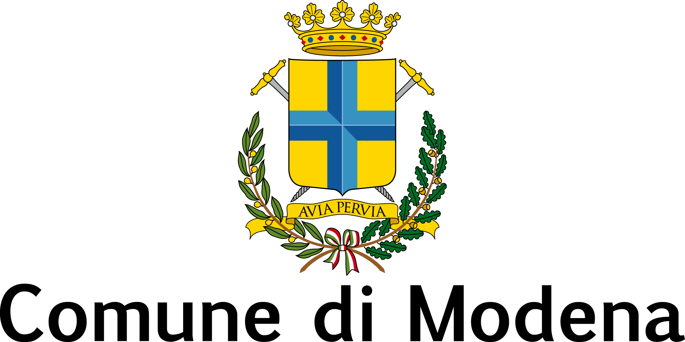
ALLEGATO B) Domanda di partecipazione

Il/la sottoscritto/a
nato/a a ….......................................................................................... il ….................................................
residente a …...................................................... Via ….............................................................................
Codice fiscale ….........................................................................................................................................
cell. …...........................................................................................................................................................
mail …...........................................................................................................................................................
C H I E D E
di partecipare alla call for ideas
Un logo per “Modena Città Creativa UNESCO”
- individualmente
- in gruppo (indicare il nome del gruppo ….......)
Gli altri componenti del gruppo sono:
Nome e cognome …..................................................................................................................................
Nome e cognome …..................................................................................................................................
Nome e cognome …..................................................................................................................................
compilare Allegato b) Dichiarazione dei componenti del gruppo
A tal fine, ai sensi dell’art. 46 del D.P.R. n. 445/2000, consapevole che, in caso di falsità in atti e dichiarazioni mendaci, decadrà dai benefici eventualmente conseguiti fatte salve le responsabilità penali di cui agli artt. 75 e 76 del D.P.R. n°445/2000, dichiara quanto segue:
– di essere in possesso del titolo di studio …................................................................................
- di avere cittadinanza italiana o di uno degli Stati membri dell’Unione Europea o di un Paese extra UE e di essere in regola con il permesso di soggiorno;
- non aver riportato condanna anche non definitiva alla pena della reclusione superiore ad un anno per delitto non colposo ovvero ad una pena della reclusione anche di entità inferiore per un delitto contro la persona o concernente detenzione, uso, porto, trasporto, importazione o esportazione illecita di armi o materie esplodenti, ovvero per delitti riguardanti l’appartenenza o il favoreggiamento a gruppi eversivi, terroristici o di criminalità organizzata;
- di autorizzare il trattamento dei dati personali nel rispetto del Regolamento UE 679/2016 e del Dlgs 196/2003.

Breve profilo biografico del partecipante o del gruppo (sito, attività, opere, ecc. )
....................................................................................................................................................................
.....................................................................................................................................................................
.....................................................................................................................................................................
.....................................................................................................................................................................
Modena, …...................................
Firma del presentatore
…...........................................................

Allegare documento di identità (in caso di partecipazione in gruppo, di ogni componente del gruppo)
La informiamo che :
Comune di Modena INFORMATIVA resa a i sensi dell'art13 del RGPD ( Regolamento Generale Protezione Dati ) 2016/679

- Il titolare del trattamento è il Comune di Modena. Con provvedimento del Sindaco, la dott.ssa Giulia Severi (via Galaverna n. 8 - Modena e.mail cultura@cert.comune.modena.it telefono 059/2032791), è stata nominata titolare delle banche dati e del trattamento dei dati del settore Cultura, Sport, Giovani e Promozione della città, in conformità ai principi dell’Ordinamento degli enti locali ed alle scelte fondamentali assunte dal Comune in materia organizzativa;
- il Responsabile della protezione dei dati (RPD) potrà essere contattato all'indirizzo di posta elettronica responsabileprotezionedati@comune.modena.it o ai numeri 059/209367;
- i dati personali che La riguardano, dei quali entriamo in possesso, sono trattati da questo Ente esclusivamente in merito alla partecipazione al concorso;
- il trattamento è improntato ai principi di correttezza, di liceità, di trasparenza e di tutela della Sua riservatezza e dei Suoi diritti;
- possono venire a conoscenza dei Suoi dati personali i dipendenti e i collaboratori, anche esterni, del titolare e i soggetti che forniscono servizi strumentali alle finalità di cui sopra (come, ad esempio, servizi tecnici). Tali soggetti agiscono in qualità di responsabili, autorizzati al trattamento e amministratori di sistema. I dati personali potranno essere comunicati agli enti presso i quali verranno effettuati i controlli o i ricorsi o agli aventi diritto in caso di accesso agli atti nei limiti consentiti. I Suoi dati non verranno diffusi;
- i Suoi dati verranno conservati per il periodo necessario per la conclusione del procedimento, al termine del quale potranno essere conservati, con le modalità e nel rispetto delle disposizioni normative in materia, nel caso di ulteriori obblighi di conservazione previsti da disposizioni di legge o per finalità di archiviazione nel pubblico interesse, di ricerca scientifica o storica o a fini statistici,
- Il conferimento dei dati personali è obbligatorio in quanto, in mancanza di esso, non sarà possibile dare inizio al procedimento;
- Il trattamento dei Suoi dati personali avverrà con modalità informatiche e/o telematiche e/o cartacee , in modo da garantire la riservatezza e la sicurezza degli stessi;
- il trattamento dei Suoi dati personali non verrà trasferito a un paese terzo o a un'organizzazione internazionale Lei
potrà in qualsiasi momento, esercitare i Suoi diritti: di accesso ai dati personali; di ottenere la rettifica o la
cancellazione degli stessi o la limitazione del trattamento che La riguardano; di revocare il consenso, ove previsto; la revoca del consenso non pregiudica la liceità del trattamento basata sul consenso conferito prima della revoca; alla portabilità dei dati, ove previsto; di opporsi al trattamento; di proporre reclamo all'Autorità di controllo (Garante Privacy) L'esercizio dei suoi diritti potrà avvenire attraverso l'invio di una richiesta mediante e.mail all'indirizzo cultura@cert.comune.modena.it.

